Муниципальное общеобразовательное учреждение
средняя общеобразовательная школа № 24
г. Рыбинска

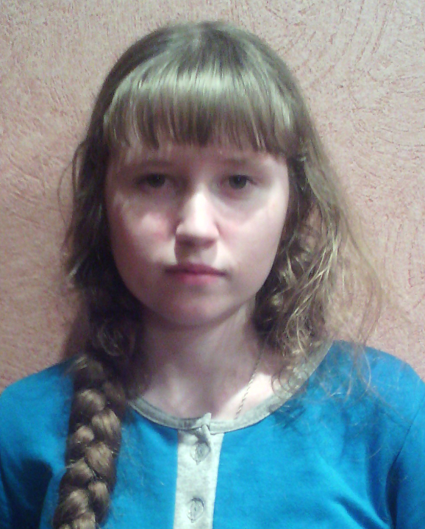
Что значит для меня Победа
в Великой Отечественной войне?

Работу выполнила
ученица 9 «Б» класса
Фролова Екатерина.
Февраль 2015

Я представляю тот далёкий летний день 22 июня 1941 года, взрослые занимались обычными для себя делами, дети играли в игрушки. И никто не подозревал, что и приятные хлопоты, и задорные игры, и многое в жизни перечеркнёт одно страшное слово- Война. Вторая мировая война была страшнейшей в истории человечества. Сколько бед потерпел наш народ, сколько погибло людей, сколько было пролито слёз. Преимущество врага было очевидно. В первые месяцы войны наши войска отступали под напором гитлеровских войск, а женщины, старики, дети оставались беззащитными перед лицом врага. На фронт уходили не только военнообязанные. Много подростков ещё не успев окончить школу, устремлялись на фронт. Молодые девушки шли в военные госпитали, чтобы помочь раненым. Многие из них погибали. Женщины, имевшие на руках маленьких детей, о которых нужно заботиться, работали на заводах и фабриках. Дети и старики, стоя у станков днями и ночами, изготавливали оружие для солдат, постоянно не доедая, в холоде и преодолевая тяжёлые условия. Они делали всё, что было в их силах, чтобы помочь пережить войну и одержать победу над захватчиками. Почти каждой семьи коснулась трагедия войны. Когда-то дедушка рассказывал мне о своём отце, моём прадедушке Купцове Николае Алексеевиче. О том, как он воевал в 930 стрелковом полку Ленинградского фронта в звании старшего сержанта. Боевое крещение принял под Ленинградом. Сражался на Волховском и Ленинградском фронтах. Участвовал в прорыве блокады Ленинграда, где был серьёзно ранен и доставлен в госпиталь, после чего вернулся домой. 31 октября 1944г. был награждён медалью за оборону Ленинграда. Я многое знаю о войне из произведений литературы, из рассказов моих дедушек и бабушек. Быстро летит время. Всё меньше с каждым годом становится ветеранов Великой Отечественной войны. В памяти стираются воспоминания о прошедших годах. Но мы всегда должны помнить и быть благодарны тем людям, которые свою жизнь отдали за победу. Ведь если бы наш народ не сражался тогда, до последней капли крови, то не было бы нашего сегодняшнего мира. Победа в Великой Отечественной войне - подвиг и слава нашего народа. Я горжусь своим народом, низкий поклон Вам, солдаты, и огромное спасибо Вам. 9 мая - День Победы – это праздник со слезами на глазах, который останется всегда неизменным.

